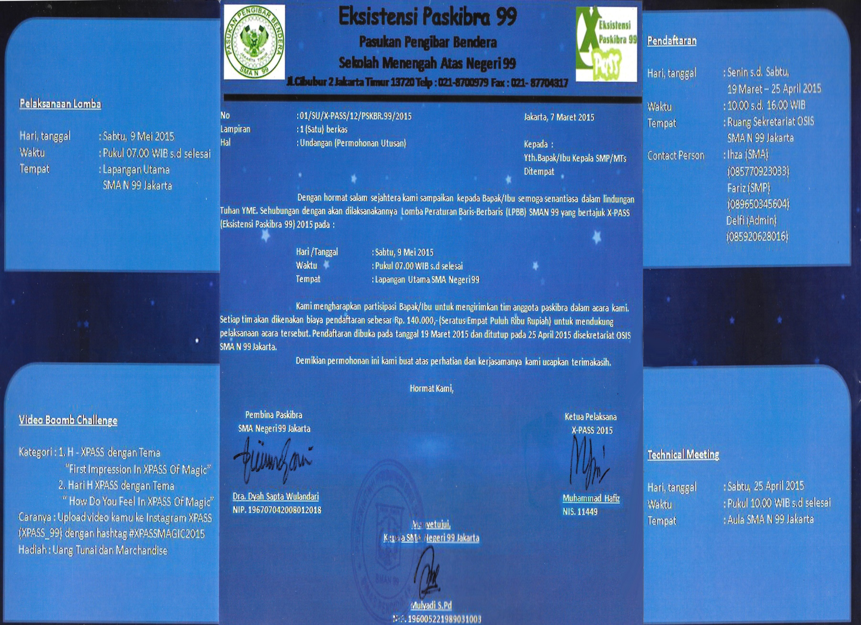
PETUNJUK PELAKSANAAN LOMBA PERATURAN
BARIS BERBARIS (LPBB)
TINGKAT SMP/MTs SE - JABODETABEK
EKSISTENSI PASKIBRA SMAN 99 (XPASS)
TAHUN 2015

- KETENTUAN UMUM
- Peserta adalah siswa/i SMP/MTs sederajat di wilayah JABODETABEK.
- Peserta telah terdaftar sebagai peserta lomba.
- Peserta mengambil nomor peserta pada saat mendaftar ulang sebagai tanda kesiapan tampil.
- Tiap sekolah dapat mengirimkan maksimal tim anggota paskibra 2 kelompok.
- Peserta wajib mendaftarkan diri dengan mengisi Formulir Pendaftaran Lomba Peraturan Baris Berbaris (F.P.P-1) yang telah disediakan oleh panitia.
- Panitia hanya menerima pendaftaran secara langsung melalui Panitia Penerima Pendaftaran di Sekretariat OSIS SMA N 99.
- Peserta mengirimkan 2 orang perwakilan sekolahnya untuk mengikuti Technical Meeting.
- Bagi peserta yang tidak mengikuti Technical Meeting dianggap telah menyetujui seluruh keputusan dan ketentuan yang telah disepakati dalam Technical Meeting.
- Panitia membatasi jumlah peserta lomba sebanyak 30 kelompok peserta.

- KETENTUAN KHUSUS
A. Persyaratan Peserta
- Setiap pasukan terdiri dari 18 orang inti, 1 orang komandan, dan 3 orang cadangan.
- Peserta adalah siswa/i sekolah bersangkutan yang namanya telah dicantumkan dalam Formulir pendaftaran LPBB (F.P.P-1).
- Peserta wajib melaporkan setiap penggantian anggota pasukan kepada panitia dan penggantian hanya dapat dilakukan selama peserta masih berada di Daerah Persiapan Awal (DPA).
- Anggota cadangan hanya dapat menggantikan anggota inti selama masih berada di daerah persiapan dan sepengetahuan panitia.
- Peserta cadangan yang dapat menggantikan pasukan inti adalah yang terdaftar pada Formulir Pendaftaran LPBB (F.P.P-1).
- Peserta diperkenankan mengubah posisi pasukan yang tercantum dalam Form Posisi Peraturan Baris Berbaris (F.P.P-2) kecuali posisi Komandan.

B. Ketentuan Lomba
- Peserta tampil berdasarkan nomor urut peserta.
- Nomor urut peserta diundi pada saat Technical Meeting.
- Panitia memanggil setiap peserta yang akan tampi sebanyak 3 kali berturut-turut, apabila peserta tidak hadir maka akan ditempatkan pada nomor terakhir dan dkenakan pengurangan nilai.
- Dasar peraturan Lomba Prauran Baris Berbaris mengacu pada S.Kep Men Pangab tahun 1985.
- Waktu tampil peserta adalah 15 menit dihitung dari saat Dewan Juti menjawab laporan pertama dari komandan dan berakhir pada saat saf terakhir keluar dari arena lomba.
- Arena lomba adalah dibatasi oleh garis pembatas
- Tata cara lapor untuk mengikuti lomba. “Lapor peserta dengan nomor urut … dari SMP … siap melaksanakan lomba.” Dan tata cara melapor setelah menyelesaikan lomba. “Peserta dengn nomor urut … telah selelsai melaksanakan lomba, Laporan selesai”.
- Panitia akan mengumumkan waktu tampil peserta.
- Supporter tidak diperbolehkan meneriakan yel-yel yang dapat mengganggu peserta lomba selama lomba berlangsung.
- setiap sekolah wajib mengirimkan minimal 10 supporter dan wajib didaftarkan melalui form Supporter LPBB (F.P.P-3) yang telah disediakan di meja registrasi. Jika jumlah supporter kurang dari batas minimal maka akan dapat pngurangan nilai.
- Panitia akan memberikan sertifikat kepada setiap kelompok peserta lomba sebagai tanda partisipasi.
- Komandan pingsan lomba diberhentikan, diperbolehkan adanya pergantian komandan pada waktu persiapan lomba.
- Bagi peserta lomba yang mengenakan atribut PPI dan militer akan didiskualifikasi.
- Bagi supporter lomba yang memberi kode isyarat pada waktu berjalanya lomba, maka akan didiskualifikasi.

C. Ketentuan Apel
- Apel pembukaan akan dilaksanakan pada hari Sabtu, 9 Mei 2015 pukul 07.00
- Peserta diwajibkan untuk mengirimkan 3 orang perwakilannya untuk mengikuti apel pembukaan.Apabila jumlah perwakilan apel kurang dari yang ditentukan pada saat apel dinyatakan dimulai maka akan dikenakan pengurangan nilai
- Apel dinyatakan dimulai saat pemimpin apel memasuki lapangan,perwakilan peserta yang terlambat tidak diperbolehkan masuk dan dianggap tidak mengikuti apel.

D. Ketentuan Pendaftaran Ulang Peserta
- Peserta dapat melakukan pendaftaran ulang di meja registrasi sebelum apel dimulai hingga batas waktu akhir pendaftaran ulang yang telah ditentukan oleh panitia.
- Batas waktu akhir pendaftaran ulang adalah pukul 09.00 WIB.
- Pendaftaran ulang dilakukan oleh siswa yang mewakili peserta dari sekolah masing–masing.
- Peserta wajib menunjukkan bukti pendaftaran lomba berupa kwitansi pembayaran beserta Copy Formulir Pendaftaran Lomba Formasi Peraturan Baris Berbaris (F.P.P-1) dan Form Posisi Barisan Lomba Formasi Peraturan Baris Berbaris (F.P.P-2) yang telah dimasukkan ke dalam map warna kuning.
- Peserta dapat mengambil nomor urut peserta pada saat pendaftaran ulang.
- Apabila administrasi tidak lengkap atau tidak sesuai dengan ketentuan maka akan dikenakan pengurangan nilai.

E. Ketentuan Pemenang
- Pemenang lomba ditentukan berdasarkan nilai akumulasi tertinggi yang diraih pada setiap kategori penilaian berdasarkan hasil dari penilaian dan keputusan Dewan Juri.
- Pemenang juara umum adalah peserta yang mendapatkan piala terbanyak.
- Keputusan Dewan Juri adalah mutlak dan tidak dapat diganggu gugat.
- Segala hal yang berhubungan dengan hasil penilaian dan keputusan lomba adalah hak dan tanggung jawab juri.
- Seluruh form penilaian juri akan direkapitulasi untuk menentukan peringkat dan pemenang lomba.

- PERLENGKAPAN PESERTA LOMBA
A. Kriteria Pakaian
- Pakaian/seragam pasukan dibebaskan
- Setiap pasukan diperkenankan mengenakan atribut sekolah masing-masing selama tidak mengenakan atribut PPI dan militer
- Penilaian terhadap pakaian/seragam meliputi keseragaman, kerapian dan kekompakan.
- Nomor urut peserta dipakai oleh komandan di pinggang sebelah kanan.

- UNSUR-UNSUR DEWAN JURI
- 1 (satu) orang dari PPI Jakarta Timur
- 1 (satu) orang dari PPI DKI Jakarta
- 1 (satu) orang dari anggota TNI

V. PELAKSANAAN
A. Pendaftaran
Hari, tanggal : Senin s.d. Sabtu, mulai tanggal 16Maret – 25 April 2015
Waktu : 10.00 s.d. 16.00 WIB
Tempat : Ruang Sekretariat OSIS SMAN 99 Jakarta
Contact Person :
- Ihza (SMA) (083806157674)
- Fariz (SMP) (089650345604)
- Delfi (Admin) (085920628016)
- Maulin (Admin) (081290023972)

B. Technical Meeting
Hari, tanggal : Sabtu, 25 April 2015
Waktu : Pukul 10.00 WIB s.d selesai
Tempat : Aula SMA N 99 Jakarta
C. Pelaksanaan Lomba
Hari, tanggal : Sabtu, 9 Mei 2015
Waktu : Pukul 07.00 WIB s.d selesai
Tempat : Lapangan Utama SMA N 99 Jakarta

- HADIAH
- Juara Umum : Piala Bergilir X-PASS + Sertifikat
- Juara I, II, III : Piala + Uang Pembinaan + Sertifikat
- Juara Harapan I, II : Piala + Uang Pembinaan + Sertifikat

Hadiah untuk kategori
- Komandan Terbaik : Piala + uang pembinaan
- Variasi Terbaik : Piala
- Formasi Terbaik : Piala
- Kostum Terfavorit : Marchendise

Catatan :
Ketentuan-ketentuan yang belum tercantum dalam petunjuk pelaksanaan lomba ini akan dibahas pada technical meeting. Bagi kelompok peserta yang telah membayar uang administrasi dan ingin mengundurkan diri, maka uang tersebut tidak dapat dikembalikan. Peserta, supporter ataupun penonton tidak dikenakan biaya masuk.

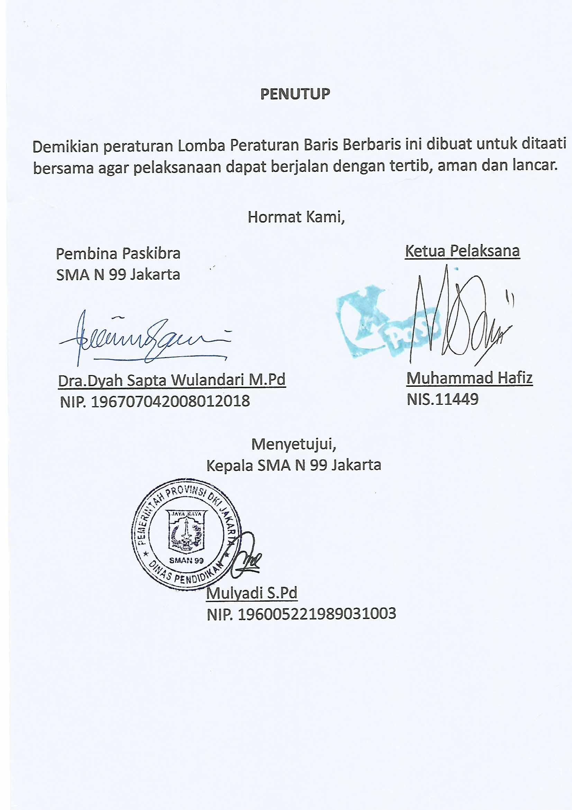A. FORMAT KHUSUS A. PENILAIAN KOMANDAN
NO | ASPEK NILAI | NILAI |  |  |  |  | KET.
1. | Sikap Komandan | 10 | 20 | 30 | 40 | 50
2. | Laporan | 10 | 20 | 30 | 40 | 50
3. | Intonasi suara | 10 | 20 | 30 | 40 | 50
4. | Kejelasan aba-aba | 10 | 20 | 30 | 40 | 50
5. | Penguasaan lapangan | 10 | 20 | 30 | 40 | 50
6. | Proposi tubuh | 10 | 20 | 30 | 40 | 50
Jumlah Nilai A : …………………

B. GERAKAN DITEMPAT
NO | MATERI LOMBA | NILAI |  |  |  |  | KET.
1. | Sikap sempurna | 10 | 20 | 30 | 40 | 50
2. | Istirahat di tempat | 10 | 20 | 30 | 40 | 50
3. | Hormat | 10 | 20 | 30 | 40 | 50
4. | Berhitung | 10 | 20 | 30 | 40 | 50
5. | ½ Lengan lencang kanan/kiri | 10 | 20 | 30 | 40 | 50
6. | Lencang kanan/kiri | 10 | 20 | 30 | 40 | 50
7. | Hadap kanan | 10 | 20 | 30 | 40 | 50
8. | Lencang depan | 10 | 20 | 30 | 40 | 50
9. | Hadap kiri | 10 | 20 | 30 | 40 | 50
10. | Hadap serong kanan | 10 | 20 | 30 | 40 | 50
11. | Periksa kerapihan | 10 | 20 | 30 | 40 | 50
12. | Jalan ditempat | 10 | 20 | 30 | 40 | 50
13. | Haluan kanan/kiri | 10 | 20 | 30 | 40 | 50
14. | Hadap kanan/kiri henti | 10 | 20 | 30 | 40 | 50
15. | Hadap kanan/kiri jalan di tempat | 10 | 20 | 30 | 40 | 50
16. | Balik kanan henti | 10 | 20 | 30 | 40 | 50
Jumlah Nilai B : …………………
C. GERAKAN BERPINDAH
NO | MATERI LOMBA | NILAI |  |  |  |  | KET.
1. | 4 Langkah ke kanan | 20 | 30 | 40 | 50 | 60
2. | 4 Langkah ke kiri | 20 | 30 | 40 | 50 | 60
3. | 4 Langkah ke depan | 20 | 30 | 40 | 50 | 60
4. | 4 Langkah ke belakang | 20 | 30 | 40 | 50 | 60
Jumlah Nilai C : …………………

D. GERAKAN BERHENTI KE BERJALAN
NO | MATERI LOMBA | NILAI |  |  |  |  | KET
1. | Bubar jalan | 20 | 30 | 40 | 50 | 60
2. | Bersaf kumpul | 20 | 30 | 40 | 50 | 60
3. | Melintang kanan/kiri | 20 | 30 | 40 | 50 | 60
4. | Haluan kanan/kiri | 20 | 30 | 40 | 50 | 60
5. | Langkah lari | 20 | 30 | 40 | 50 | 60
6. | Hadap kiri langkah tegap | 20 | 30 | 40 | 50 | 60
7. | Hadap kiri henti | 20 | 30 | 40 | 50 | 60
Jumlah Nilai D : …………………

E. GERAKAN BERJALAN KE BERJALAN
NO | MATERI LOMBA | NILAI |  |  |  |  | KET.
1 | Langkah tegap | 10 | 20 | 30 | 40 | 50
2 | Langkah biasa | 10 | 20 | 30 | 40 | 50
3 | Langkah perlahan | 10 | 20 | 30 | 40 | 50
4 | Hormat kanan | 10 | 20 | 30 | 40 | 50
5 | Dua kali belok kanan/kiri | 10 | 20 | 30 | 40 | 50
6 | Belok kanan | 10 | 20 | 30 | 40 | 50
7 | Belok kiri | 10 | 20 | 30 | 40 | 50
8 | Tiap tiap banjar dua kali belok kanan/kiri | 10 | 20 | 30 | 40 | 50
9 | Buka barisan | 10 | 20 | 30 | 40 | 50
10 | Tutup barisan | 10 | 20 | 30 | 40 | 50
11 | Buka tutup barisan | 10 | 20 | 30 | 40 | 50
12 | Ganti langkah | 10 | 20 | 30 | 40 | 50
Jumlah Nilai E :

F. GERAKAN FORMASI
NO | ASPEK NILAI | NILAI |  |  |  |  | KET.
1. | Kekompakan | 30 | 40 | 50 | 60 | 70
2. | Keindahan | 30 | 40 | 50 | 60 | 70
3. | Tingkat kesulitan | 30 | 40 | 50 | 60 | 70
4. | Kerapihan | 30 | 40 | 50 | 60 | 70
Jumlah Nilai F : …………………

G. GERAKAN VARIASI
NO | ASPEK NILAI | NILAI |  |  |  |  | KET.
1. | Kekompakan | 30 | 40 | 50 | 60 | 70
2. | Keindahan | 30 | 40 | 50 | 60 | 70
3. | Tingkat kesulitan | 30 | 40 | 50 | 60 | 70
4. | Kerapihan | 30 | 40 | 50 | 60 | 70
Jumlah Nilai G : …………………

H. FORMAT PENILAIAN KOSTUM
NO | ASPEK NILAI | NILAI |  |  |  |  | KET.
1. | Keseragaman | 30 | 40 | 50 | 60 | 70
2. | Keindahan | 30 | 40 | 50 | 60 | 70
3. | Kerapihan | 30 | 40 | 50 | 60 | 70
Jumlah Nilai H : ………………..

I. FORMAT PENGURANGAN NILAI LOMBA PERATURAN BARIS-BERBARIS (LPBB)
No | Bentuk Pelanggaran | Nilai Pelanggaran | KET
1 | Komandan pingsan | -800
2 | Peserta pingsan | -100/orang
3 | Melebihi batas penentuan waktu tampil | -3/detik
4 | Pasukan menyentuh garis batas lomba | -50/orang
5 | Perwakilan sekolah tidak mengikuti apel | -150
6 | Jumlah perwakilan apel kurang dari yang ditentukan | -50/orang
7 | Peserta kurang/melebihi ketentuan lomba dan cadangan tidak hadir/tidak ada/kurang | -300
8 | Jumlah supporter kurang dari yang ditentukan/tidak terdaftar | -20/orang
9 | Peserta mendaftar ulang melewati batas waktu yang ditentukan | -100
10 | Kelengkapan Admistrasi tidak lengkap | -100
11 | Peserta melakukan pergantian paskuan tanpa sepengetahuan panitia | -100
12 | Peserta telah dipanggil tiga kali tidak hadir | -100
Jumlah Nilai I : ………………

Rekapitulasi Penilaian :
Juara 1, 2, 3 s/d Harapan :
A | B | C | D | E | F | G | H | I

TOTAL NILAI : A + B + C + D + E + F + G + H + I =

JUARA UMUM : A + B + C + D + E + F + G + H + I =

DENAH LAPANGAN SMP
18 M
DPA
Keterangan:
A : Juri 1 (TNI)
B : Juri 2 (PPI DKI Jakarta)
C : Juri 3 (PPI Jakarta Timur)

DPA : Daerah Persiapan Awal

C

B
10 M

KELUAR

A
